Nachfolgend finden Sie einen möglichen Social-Media-Beitrag (Bildoptionen im Anhang) für Ihre Mitglieder zum Gesundheits- und Wellnessthema des Monats – Psychische Gesundheit von Frauen. Sie können den Beitrag gern über Ihre internen Kommunikationsplattformen oder auf Ihren LinkedIn-Konten teilen.

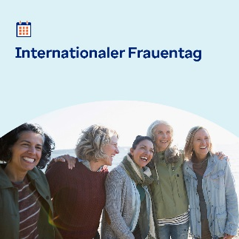 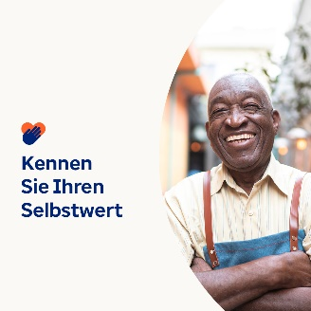 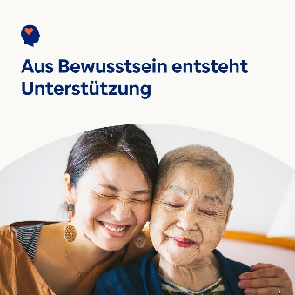 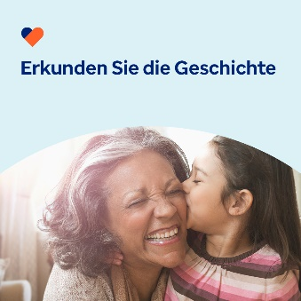

* Der 8. März ist der Internationale Frauentag. In diesem Monat erkunden wir sinnvolle Wege, um die psychische Gesundheit und das Wohlbefinden von Frauen zu unterstützen und die Frauen in Ihrem Leben und rund um die Welt zu befähigen. [optumwellbeing.com/newthismonth/de-DE](https://optumwellbeing.com/newthismonth/de-DE) #employeehealth #wellbeing #AccelerateAction #IWD2025
* Ihren Selbstwert anzuerkennen kann zu einem erfüllteren Leben und mehr Optimismus führen. Verwenden Sie dieses Arbeitsblatt, um Ihren Selbstwert anzuerkennen. [optumwellbeing.com/newthismonth/de-DE](https://optumwellbeing.com/newthismonth/de-DE) #employeehealth #wellbeing #AccelerateAction #IWD2025
* Die geistige Gesundheit und das Wohlbefinden zu verstehen ist ein wichtiger Weg, um andere zu unterstützen. Erfahren Sie mehr im Toolkit für diesen Monat. [optumwellbeing.com/newthismonth/de-DE](https://optumwellbeing.com/newthismonth/de-DE) #employeehealth #wellbeing #AccelerateAction #IWD2025
* Erkunden Sie im Toolkit für diesen Monat die Geschichte hinter dem Internationalen Frauentag. [optumwellbeing.com/newthismonth/de-DE](https://optumwellbeing.com/newthismonth/de-DE) #employeehealth #wellbeing #AccelerateAction #IWD2025

**So veröffentlichen Sie einen Beitrag auf LinkedIn:**

* Öffnen Sie Ihr LinkedIn-Konto.
* Wählen Sie den gewünschten Text (inkl. Link) oben aus. Kopieren Sie den Text und fügen Sie ihn ein.
* Wählen Sie das gewünschte Bild aus, fügen Sie es zum Beitrag hinzu (speichern Sie das Bild auf Ihrem Laufwerk und wählen Sie „Add photo (Foto hinzufügen)“ aus) und gehen Sie zum vierten Schritt.)
* Klicken Sie auf „Post (Veröffentlichen)“.